Великий Октябрь
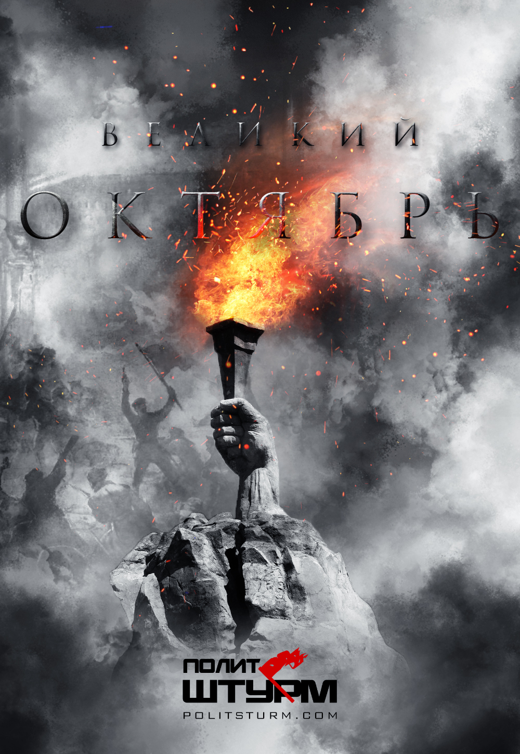

Оригинальная статья
2016-11-07
5 мин. на чтение

В этот день, 99 лет назад, был зажжен факел, который не погаснет никогда. Был зажжен Красный факел. Факел сопротивления. Факел справедливости. Факел свободы. Факел будущего.
Великая Октябрьская Социалистическая Революция.
Этот день стал надеждой для каждого рабочего, для каждого эксплуатируемого человека нашей планеты. Этот день стал первым шагом к построению нового мира… Мира, где мерилом каждого отныне станет не кошелек, а личное достоинство и его польза для общества. Мир справедливости, разума и порядка. Мир, где «человек – звучит гордо».
Это была не «революция» смещения одной группы эксплуататоров на другую. Это была Революция, призванная уничтожить эксплуатацию вообще, как явление. Парижская коммуна была первой героической попыткой установления диктатуры пролетариата, и все же она была обречена. Красный Октябрь стал первой успешной попыткой поворота хода мировой истории против буржуазии.
Победа Октябрьской революции в России стала поворотным пунктом в истории нашей Родины. Взяв власть в свои руки, рабочий класс освободил всех трудящихся России от классового и национального гнёта, порвал цепи кабальной эксплуатации и зависимости от мирового капитала и вывел страну на путь социализма.
До Октября 1917 года, для всего мира социализм представлялся не более чем утопией, приятной сказкой о будущем. Вождь пролетарской революции, Владимир Ильич Ленин, сделал эту сказку былью, показав всем странам преимущество курса социализма перед капитализмом, чье существование обусловлено лишь паразитированием на человеке труда, грабежом его карманов и нечеловеческой эксплуатацией.
Отобрав орудия и средства производства у помещиков и капиталистов, вырвав власть у буржуазии, Октябрьская революция разрушила лживые буржуазные «теории» о священности и неприкосновенности частной собственности, о том, что эксплуатируемые не могут обойтись без эксплуататоров, что капитализм вечен и незыблем. Разбив эти «теории», революция показала на деле возможности и способы освобождения трудящихся от гнета капитала, от всякой эксплуатации вообще.
Итоги революции были колоссальными. Решен национальный вопрос: все народы в стране Советов сплотились в трудовой солидарности, не стало угнетения одних народов над другими, каждый человек стал нужным для общества. Проведен ликбез, сделав поголовную грамотность – нормой. Государственная программа электрификации дала Советской России электричество, столь нужное для фабрик и заводов. Был дан огромный толчок развитию науки: каждый третий ученый нашей планеты был советским. Введен 8 часовой рабочий день. Была уничтожена частная собственность на средства производства и создана групповая и общественная формы собственности. Была создана одна из лучших в мире система образования, причём бесплатного и доступного для каждого. Со временем были побеждены безработица, нищета, беспризорность и бродяжничество. Введено бесплатное медицинское обслуживание, ставшее одним из лучшим в мире. В течение 23 лет, Советский Союз из аграрной нищей страны стал второй экономикой планеты.
Октябрьская революция была не только русским явлением, революцией в национальных рамках. С первых же своих шагов, она выступила как международная революция. Мировое её значение было велико как по своим непосредственным результатам, так и по дальнейшим последствиям. Влияние, оказанное ею на порабощенные на­роды Тихого океана и в особенности на китайский народ, явля­ющийся непосредственным соседом Советской страны, было огромно. Великие революционные идеи марксизма-ленинизма в первые же годы после Октябрьской революции проникли в сердца передовых рабочих, крестьян и интеллигенции Китая, Индии, Японии, Индонезии, Кореи и других азиатских стран. Сунь Ятсен в своей работе «Три народных принципа», оценивая итоги Первой Мировой войны, писал, что в результате этой войны «родилась великая надежда челове­чества — русская революция». В Индии, после забастовки те­кстильщиков в Бомбее в 1918 г., в 1919—1922 гг. развернулось мощное освободительное движение против английского империализма. Несмотря на предательство трудящегося народа со стороны своей буржуазии, индийцы приобрели первый опыт серьёзных массовых выступлений, в которых участвовал не только пролетариат, но и крестьянство.
Октябрьская революция не была революцией только в области экономических и общественно-политических отношений. Она вместе с тем явилась революцией в идеологии рабочего класса. После Октября произошло полное размежевание между марксизмом и социал-демократией. Теперь стало совершенно ясно, что истинными носителями марксизма, коммунистами, являлись большевики, ленинцы, а не «социал-демократы» II Интернационала. Победа Октября, таким образом, стала победой ленинизма над оппортунизмом в международном рабочем движении.
Что же европейские рабочие могли видеть в своих капиталистических странах, кроме кризисов, борьбы за рабочие места, расслоения на богатых и бедных, отсутствия пенсий и уверенности в завтрашнем дне? Октябрь показал им путь. И несмотря на то, что революции в Европе были подавлены, установление Советской власти в России нанесло удар невиданной мощи по капиталистам. Боясь рабочих восстаний, забастовок и порчи имущества, боясь страшных слов «диктатура пролетариата», буржуазия была вынуждена прислушиваться к требованиям рабочего класса.
Реставрация капитализма в России если что и доказала, то не абсурдность пути Маркса-Энгельса-Ленина, а страх капиталистов. Величайшее международное значение Октябрьской революции состоит в том, что ее опыт показывает неизбежность повторения ее основных черт в международном масштабе. Без диктатуры рабочего класса в различных её формах, победа революции невозможна.
И для каждого современного рабочего человека, требующего справедливости, для каждого продающего свой труд, чтобы выжить, есть только два урока, который он должен вынести из краха Советского Союза: изучать теорию марксизма-ленинизма, как главное оружие рабочего класса в борьбе с классом проклятых угнетателей, и помнить, что 7 ноября 1917 года все только началось…


Оригинальная статья

